

10 aprilie 2018

RAPORT ZILNIC

În scopul unei mai bune colaborări, vă rugăm să ne semnalaţi eventualele neplăceri şi să ne oferiţi sugestii pe care le consideraţi necesare creşterii calităţii serviciului de monitorizare.

1.Ştiri şi emisiuni din domeniul gazelor

Calificativ:  NEGATIV | Dosar de politician | B1TV–20:00
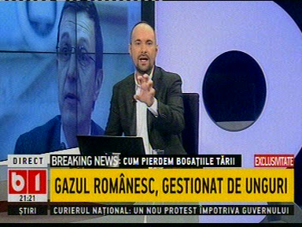 | În cadrul emisiunii „Dosar de politician” de pe postul B1TV, s-au discutat următoarele subiecte:  - Moderatorul emisiunii vorbeşte despre faptul că lui Călin Popescu Tăriceanu i se pregăteşte un megadosar de către DNA pe baza unei plângeri penale făcute de un mogul din zona energiei, un om care acum nu mai locuieşte în România şi cu care Tăriceanu a avut relaţii de prietenie acum foarte mulţi ani.  - Moderatorul emisiunii mai vorbeşte despre o licitaţie făcută de Transgaz în favoarea a 2 companii din Ungaria pentru transportul de gaze de la Marea Neagră către Ungaria, acest subiect fiind dezbătut în cadrul unor emisiuni anterioare. Acesta mai spune că a fost tăcere totală cu privire la acest subiect şi nimeni din presa centrală nu a preluat acele informaţii, deşi informaţiile prezentate în cadrul emisiunii Dosar de Politician erau 100% adevărate.

Nu au fost ştiri de interes pe canalele radio.

2.Ştiri şi emisiuni din domeniul energiei

Calificativ:  NEUTRU | Războiul chiriei pentru cablul aerian | RomâniaTV-18:34  1min 56s
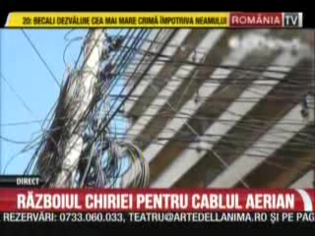 | Electrica şi Telekom nu se mai înţeleg la preţ cu privire la montarea cablurilor de telefonie, televiziune şi internet pe stâlpii de curent. Electrica ameninţă că în lipsa unei înţelegeri Telekom are timp până la 30 iunie să dea cablurile jos de pe stâlpi. În condiţiile în care această acţiune nu va fi demarată până la data de 20 aprilie, Electrica îşi rezervă dreptul de a acţiona în conformitate cu prevederile legale pentru protejarea drepturilor şi intereselor sale.  VIDEO RomâniaTV

Calificativ:  NEGATIV | Bună, România! | B1TV–19:00
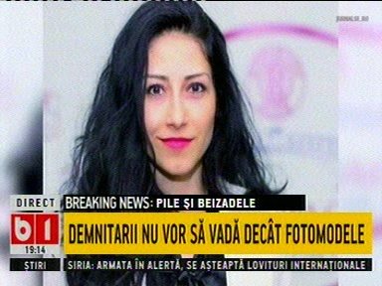 | În cadrul emisiunii „Bună, România!” de pe postul B1TV, s-au discutat următoarele subiecte:  - Radu Buzăianu, moderatorul emisiunii vorbeşte despre un articol cu privire la funcţionarele sexi din Guvern. Una dintre acestea este Aurora Elena Candel, care este de 3 ani în Guvern. Aceasta a pornit consilier la Direcţia de Privatizare şi Administrarea Participaţiilor Statului din Ministerul Economiei şi, într-un final, a ajuns la numai 26 de ani, fără niciun fel de experienţă, administrator la Uzina Mecanică Sadu. La scurt timp ajunge şi la Societatea pentru Servicii de Mentenanţă a Reţelei Electrice de Transport Smart SA, controlată de Transelectrica.  - În cadrul emisiunii se mai vorbeşte despre faptul că centura de la Caracal nu poate fi inaugurată din cauza faptului că firele de înaltă tensiune trec la câţiva metri de şosea.  - Alin Şerbănescu, purtător de cuvânt CNAIR, prin intervenţie telefonică spune că până la jumătatea lunii iunie centura va fi deschisă şi că pe 19 mai vor fi relocaţi ultimii stâlpi.

Nu au fost ştiri de interes pe canalele radio.

